Ребята, вы любите путешествовать? А куда вы любите путешествовать? (в горы, в лес, в парк?)
Сегодня я предлагаю совершить путешествие в космос. (Слайд № 1). Все мы сегодня будем космонавтами и совершим полет на планету «Цифирию».
Нам предстоит стартовать с Земли и долететь до звезды «Математика», побывать на звезде «Геометрия» и ,наконец, прибыть на планету «Цифирия». Это будет последний пункт нашего путешествия. Потом мы вернемся домой. (По ходу рассказа я прикрепляю картинки звезд и планеты на магнитную доску).

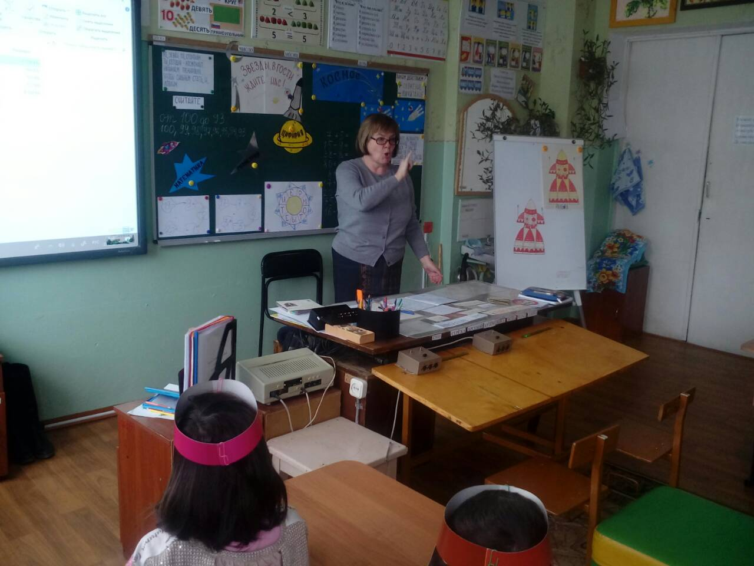

- Чтение приветствия.
Начинается подготовка к полету. Наш экипаж называется «Юные математики». Давайте прочитаем наше приветствие.

«Не зевай по сторонам,
Ты сегодня – космонавт!
Начинаем тренировку,
Чтобы сильным стать и ловким».

- Строительство ракеты.

Для того, чтобы отправиться в полет, нам нужна ракета. Здесь дан чертеж ракеты. По этому чертежу вы должны собрать свою ракету.
(Открывается рисунок ракеты на магнитной доске. Дети собирают по образцу такую же ракету).

3. Посчитай-ка.

Вот теперь мы можем лететь. Экипаж надеть шлемы. Занять кресла. Пристегнуть ремни. Летим? Нет, не летим. Надо посчитать
Посчитайте от 100 до 92. (Слайд № 2.). Пуск! Летим!

4.Зашифрованное слово.

А вот и первая звезда «Математика» Для того, чтобы лететь дальше нам надо прочитать зашифрованное слово, которое передал житель этой планеты. ( На доске примеры и ответы-буквы, из которых дети складывают слово «Метеориты»).

5. Вычисли и сравни.

Ребята, жители звезды «Математики» предупредили нас метеоритах. Это большие камни, которые падают в космосе. ( Слайд № 3). Они могут поломать наш корабль. Срочно вычислим вес этих метеоритов. ( Дети вычисляют вес метеоритов и сравнивают, какой из них тяжелее).

6. Физминутка под музыку. ( Слайд № 4).

7. Геометрические фигуры. (Слайд № 5).

Отдохнули? Летим дальше. Перед нами звезда « Геометрия». Здесь живут необыкновенные космические животные. Назовите из каких геометрических фигур они состоят. И посчитайте сколько этих фигур.

8. Решение задачи.

А вот и долгожданная планета «Цифирия». Здесь живет Цифрозавр (картинка Цифрозавра) Он приветствует вас, ребята и спрашивает «Любите ли вы считать?». Вот сейчас он проверит. На доске картинки и текст космической задачи. Дети решают задачу и говорят ответ.
Молодцы! Правда чудесная страна «Цифирия»! В ней живет много цифр, с которыми вы просто обязаны подружиться. «Цифирия» приглашает в свое королевство всех, кто настойчив, кто часто говорит «Почему?», кто не боится цифр и вычислений и чей девиз «Хочу все знать!» Хотите тут жить?

9. Рефлексия.
- Посчитайте числа друг другу. Назовите число и сколько в этом числе десятков и единиц.
- Оцените свою работу. Ребенок задает вопрос учителю по табличке «Какая у меня оценка?».

10. Итог урока.
- Чему вы научились сегодня на уроке?
- Вам понравилось путешествие в страну «Цифирию»?

11. Домашнее задание.
- Записать числа и указать, сколько в числе десятков и единиц.
- Сравнить числа.

Тема: «Звезды, в гости ждите нас!».

Цели: Закреплять умения и навыки в решении примеров и задач изученных
видов, логических заданий, геометрических фигур.
Развивать навык устных вычислений.
Развивать речь учащихся (космическая лексика), умение сопоставлять,
анализировать, делать выводы.
Развивать творческое мышление.
Воспитывать чувство любви к своей Родине, коллективизм.

Планируемые результаты: учащиеся научатся считать десятки и единицы, называть и сравнивать числа, определять геометрические фигуры; планировать учебные действия в соответствии с поставленной задачей: определять наиболее эффективные способы достижения результата; оценивать себя и товарища.

Государственное бюджетное общеобразовательное учреждение

«Симферопольская специальная школа – интернат для глухих детей №2».

Урок – путешествие по математике
во 2 классе

Учитель Мороз О.А.

г. Симферополь, 2017 г.
Тема: «В гостях у сказки».

Цели:
1. Развивать речь учеников на основе пересказывания сказки «Колобок» при помощи учителя и наглядности.

2. Развивать умение слушать и слышать вопрос, отвечать полными ответами.

3. Активизировать познавательную и речевую деятельность детей.

4. Воспитывать любовь к русским народным сказкам, к чтению их.

5. Поддерживать положительное эмоциональное отношение от встречи с героями.

Планируемые результаты: учащиеся расширят свой словарь, научатся рассказывать сказку самостоятельно, отгадывать загадки по ключевым словам; строить логические рассуждения, проводить аналогии, определять цели учебной деятельности.

Здравствуйте, ребята. Рассаживайтесь поудобнее. Хочу спросить вас, ребята, вы любите читать? А что вы любите читать? Давайте прочитаем наш девиз: «Кто много читает – тот много знает!».
Много написано сказок, много разных героев в сказках – это и животные, и волшебники, и прекрасные принцессы и мужественные богатыри. Сегодня мы с вами отправимся в гости к сказке.

- «Угадай сказку».

Ребята, а какие сказки вы знаете? (На мультимедийной доске идут картинки сказок, дети называют сказки.)

А сейчас прочитаем вместе:
«Сказка мудростью богата,
Скажем сказке – Приходи!
Это присказка, ребята,
Сказка будет впереди».

- «Угадай».

А в какую сказку мы отправимся, отгадайте, посмотрев ее начало. ( Дети смотрят мультфильм «Колобок»).
Как называется сказка?
Итак, сказка начинается.
Выходит старик со старухой. (Дети одеты в костюмы).
Автор: «Жили-были старик со старухой. Вот и говорит старик:
Старик: «Испеки-ка ты, старуха, колобок».
Старуха: «Да, испеку».

- Физминутка под музыку.

Поможем испечь колобок старухе. Дети выполняют действия под музыку.

4. Игра «Отвечайка»

Дети отвечают на вопросы, находя в картинках и табличках нужные ответы.

- Из чего замесила старуха тесто?
- Где она пекла колобок?
- Какой получился колобок?

Автор: « Колобок полежал, полежал, да и покатился через лес. А на встречу ему… Кто? Угадайте.
Загадка: Комочек пуха, длинное ухо.
Прыгает ловко, любит морковку!
Появляется заяц.

Заяц: «Колобок, колобок. Я тебя съем!»
Колобок « Не ешь меня! Я тебе песенку спою.
Я колобок, колобок. Я от бабушки ушел.
На сметане мешен. И от дедушки ушел.
В печке печен. И от тебя уйду.
Автор: « И покатился колобок дальше, а на встречу ему… Кто?
Загадка «Зубы острые, как нож
На луну повыл и смолк
На охоту вышел … (волк)

Волк: «Колобок, колобок я тебя съем».
Колобок: « Не ешь меня».

5. «Сложи сказку».

Дети складывают картинку из сказки и угадывают, из какой она сказки.

Автор: «Покатился колобок дальше. А на встречу ему… Кто?
Загадка о медведе.

Медведь: «Колобок, колобок я тебя съем».
Колобок: «Не ешь меня».

6. Игра «Медвежьи сладости».

Ребята, скажите, что медведь ест в лесу? ( На доске картинки, дети угадывают, что ест медведь.)

Выходит Лиса и поет песенку про колобка.
Учитель: «Ребята, кто это?»

Лиса: «Колобок, я тебя съем».
Колобок: «Не ешь меня».

7. Игра «Угадай, из какой сказки эти вещи».

У лисы в руках корзинка с разными вещами из сказок. Дети называют вещь и угадывают кому она принадлежит.

8. Игра « Кто лишний».

Ребята, все мы знаем, что сказка заканчивается грустно. А давайте поможем колобку убежать от лисы. Отгадайте кто в этой сказке лишний. На картинке герои сказки «Колобок». Среди них лишнее животное. Дети угадывают кто это.

9. Рефлексия.
- Ребята, давайте еще раз вспомним героев сказки.
- Кто вам больше всего понравился?

10. Итог урока.

Вот и закончилась наша сказка. Вам понравилось наше путешествие в сказку? Интересно вам было? Чему учит эта сказка? Можно самому уходить из дома? Как вы думаете, это интересно и полезно уметь читать? Молодцы ребята. Вы сегодня помогли Колобку вернуться домой к бабушке и дедушке.

11. Домашнее задание.
- Прочитать сказку «Колобок».

Государственное бюджетное общеобразовательное учреждение
«Симферопольская специальная школа-интернат для глухих детей №2»

Праздник речи

во 2-А классе

на тему: «В гостях у сказки».

Учитель Мороз О.А.

г. Симферополь, 2018 год.

